30 มกราคม 2569
โตโยต้า ร่วมกับ SCGC ฉลองความสำเร็จครบรอบ 1 ปี
โครงการ “รถเปลี่ยนโลก Mobility Upcycling”
ตอกย้ำพลังชุมชนร่วมคัดแยกขยะทั่วประเทศ

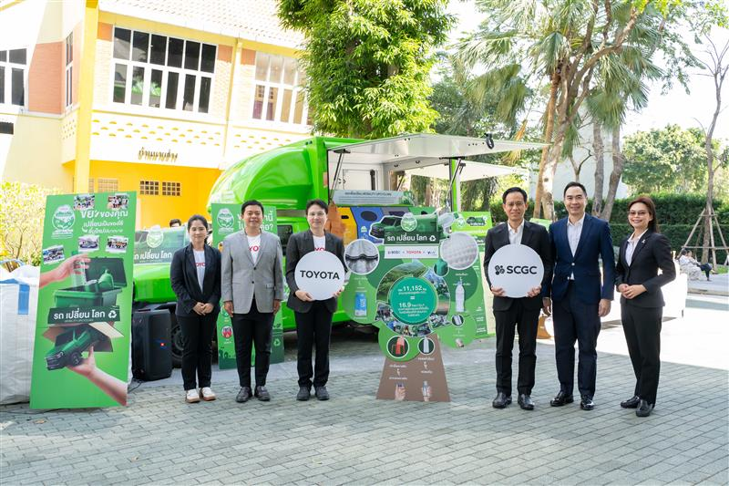

คุณนันทวัฒน์ ศรีวรัตน์อัชกุล ผู้ช่วยกรรมการผู้จัดการใหญ่ บริษัท โตโยต้า มอเตอร์ ประเทศไทย จำกัด พร้อมด้วยคุณชาตรี เอี่ยมโสภณา ประธานเจ้าหน้าที่สายงานพาณิชย์ คุณเบญจพล ภาคสุชน ผู้อำนวยการธุรกิจกรีนพอลิเมอร์ และคุณอัญชลี มุลาลี ผู้อำนวยการการพัฒนาอย่างยั่งยืน บริษัท เอสซีจี
เคมิคอลส์ จำกัด (มหาชน) หรือ SCGC ร่วมประกาศความสำเร็จครบรอบ 1 ปี โครงการ “รถเปลี่ยนโลก Mobility Upcycling” มุ่งส่งเสริมการนำขยะที่ผ่านการคัดแยกเข้าสู่กระบวนการแปรรูปเพื่อสร้างมูลค่าเพิ่ม ตามแนวคิดเศรษฐกิจหมุนเวียน (Circular Economy) ณ สำนักงานใหญ่ บริษัท ปูนซิเมนต์ไทย จำกัด (มหาชน) เมื่อวันที่ 28 มกราคม 2569
โครงการ “รถเปลี่ยนโลก Mobility Upcycling” มีเป้าหมายสร้างการตระหนักรู้ด้านปัญหาสิ่งแวดล้อมในสังคมไทย โดยนำรถกระบะสีเขียวลงพื้นที่รับขยะรีไซเคิลจากชุมชนและแหล่งท่องเที่ยวต่าง ๆ อาทิ
ขวดพลาสติก ขวดแก้ว กระดาษลัง และกระป๋องอะลูมิเนียม ซึ่งประชาชนสามารถนำขยะมาแลกรางวัลเป็นข้าวหอมมะลิจาก “ข้าวรัชมงคล” ตามน้ำหนักที่กำหนด ก่อนส่งต่อขยะที่ผ่านการคัดแยกทั้งหมดให้ SCGC เพื่อนำไปออกแบบและแปรรูปเป็นวัสดุหรือสิ่งของที่สามารถนำไปใช้งานได้จริง เพื่อสร้างคุณค่าใหม่ให้กับขยะผ่านกระบวนการ
อัพไซเคิล (Upcycle) สะท้อนให้เห็นว่า ทุกการคัดแยก ทุกการส่งต่อขยะ คืออีกหนึ่งพลังในการเปลี่ยนโลกให้ดีขึ้น
ตลอดระยะเวลา 1 ปีที่ผ่านมา โครงการได้เดินทางไปยังชุมชน กว่า 9 จังหวัดทั่วประเทศ ได้แก่
จังหวัดตรัง นครศรีธรรมราช ระยอง ฉะเชิงเทรา ราชบุรี กาญจนบุรี พระนครศรีอยุธยา สมุทรปราการ รวมถึงชุมชนในกรุงเทพมหานคร และพื้นที่อื่น ๆ อีกหลายแห่ง ก่อนจะเดินทางมาถึงจุดหมายสุดท้าย ณ สำนักงานใหญ่
บริษัท ปูนซิเมนต์ไทย จำกัด (มหาชน) โดยตลอดโครงการดังกล่าวสามารถรวบรวมขยะรีไซเคิลได้รวมทั้งสิ้น
11,152 กิโลกรัม ช่วยลดการปล่อยก๊าซคาร์บอนไดออกไซด์ได้กว่า 16.9 ตันคาร์บอน จากความร่วมมือของประชาชนกว่า 3,027 ครัวเรือน
โครงการ “รถเปลี่ยนโลก Mobility Upcycling” นับเป็นอีกหนึ่งความสำเร็จในการปลูกฝังความสำคัญของการคัดแยกขยะอย่างเป็นรูปธรรม พร้อมสะท้อนพลังของชุมชนในการร่วมกันเปลี่ยนขยะให้กลับมามีคุณค่า และตอกย้ำความมุ่งมั่นของโตโยต้าในการขับเคลื่อนสังคมสู่ความเป็นกลางทางคาร์บอน (Carbon Neutrality)
ภายใต้แนวคิด “เปลี่ยนเพื่อสิ่งที่รัก(ษ์)”

